**INFORME MAMOGRAFICO**

Nombre Paciente :

**Edad** : 54 años

R.U.T. :

**Procedencia** : **13308 - CONSULTORIO CLARA ESTRELLA**

**Fecha examen** : 07-02-2019

**Fecha informe** : 10-03-2019

**MAMOGRAFIA DIGITAL:** (Proyecciones cráneo caudales y oblicuo medio lateral).

Sin factores de riesgo.

No aporta exámenes previos.

**Hallazgos:**

Piel y tejido subcutáneo sin alteraciones.

Parénquima glandular mamario de densidad normal, sin evidencias de lesión tumoral.

No hay microcalcificaciones sospechosas.

Calcificaciones benignas en mama derecha.

**Impresión:**

Mamografía bilateral sin signos de malignidad.

BIRADS 2.

Atentamente,

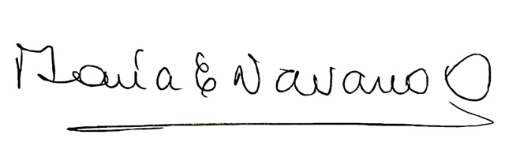

**MARIA ELENA NAVARRO ORTEGA**

**Médico Radiólogo**

MNO/mno